Міністерство освіти науки України
Донецьке територіальне відділення МАН України

Донецький ліцей «Інтелект»

Відділення обчислювальної техніки та програмування

Секція математики

Web-система обліку успішності та пропусків учнів

учень 11-Б класу

Федоров Олексій Костянтинович

програміст
Федоров Костянтин Ілліч

Зміст
Вступ . . . . . . . . . . . . . . . . . . . . . . . . . . . . . . . . . . . . . . . . . . . . . . . . . . . . . . . . . . . . . . . 3 Основна частина . . . . . . . . . . . . . . . . . . . . . . . . . . . . . . . . . . . . . . . . . . . . . . . . . . . . . 5 Теоретичний матеріал . . . . . . . . . . . . . . . . . . . . . . . . . . . . . . . . . . . . . . . . . . . . . . . . 5 Постановка завдання . . . . . . . . . . . . . . . . . . . . . . . . . . . . . . . . . . . . . . . . . . . . . . . 10 Архітектура проекту . . . . . . . . . . . . . . . . . . . . . . . . . . . . . . . . . . . . . . . . . . . . . . . . . 12 Висновки . . . . . . . . . . . . . . . . . . . . . . . . . . . . . . . . . . . . . . . . . . . . . . . . . . . . . . . . . . .13
Література Додатки
Вступ
Давайте подивимось на шкільний журнал. Там ми можемо знайти багато оцінок. А тепер подивимось на щоденник якогось учня. Там й малої долі цих оцінок нема. Причому, не важливо добрі чи погані ці оцінки. Це означає, що батьки можуть навіть не уявляти ситуацію, яка складається у їх чада у школі.
Що ця проблема не вирішна? Я так не думаю. Дуже добра ідея, якщо б було якесь сховище, куди записували оцінки, а батьки мали б змогу продивлятися їх.
Ось я і вирішив реалізувати її в життя. Я задумав створити проект, за допомогою якого можна було б батькам через Інтернет виходити у цей банк даних та продивлятися успішність своєї дитини. Причому, зробити це так, щоб не треба було нічого встановлювати на комп’ютері клієнта, – це комп’ютер, з якого батьки будуть продивлятися оцінки, або вчителя вносити їх. До цього проекту я вирішив ще добавити облік пропусків учнів. Цей проект приносить відчутну користь не тільки батькам, але й учкому, який періодично виписує оцінки, також заповнює пропуски і оголошує ті, які без підтвердження. Учком може складатися як з учителів, так і з учнів. Цей проект має інструментарій не тільки для перегляду оцінок та пропусків, але і для редагування, – потребує більшого рівня допуску, – та для загального звіту за оцінками та пропусками. Останнє проводиться за якимось одним класом. Виводиться цей звіт уже у потрібному форматі для печаті.
Весь проект був розроблений мною від початку до кінця. Мною було використано декілька мов програмування, – очевидна користь для мене. Усі ці мови були мені знайомі дуже слабо на початку розробки проекту. Завдяки пробам і помилкам, а також двом книжкам та універсальному хелпу, тепер я володію ними дуже добре. Всі технології, використані мною, нові, так що дуже складно було знайти безкоштовний хостінг для сайту. Однак, після довгих пошуків, був знайдений. Тому що ці технології дорогі, тому на цьому хостінгу деякі можливості зникли, і довелось дещо переробити. Так що тепер у мене два різних варіанти проекту. Один в Інтернеті, а інший з усіма можливостями, працюючий у локальній мережі. Він працюватиме і в Інтернеті, якщо на сервері будуть нормальні умови.
Я бачив такі електроні журнали, але вони усі локальні, а якщо й серверні, то у безпеці багато помилок. Тому я, розробляючи цей проект, з самого початку задумався над безпекою. І далі все писав так, щоб не можна було дістатися до банку даних напряму. Що саме цікаве, адміністратор системи теж не має такого прямого допуску, хоч і має сильні права у самій системі, але до бази даних він має такий же малий допуск, як і користувач з нульовим допуском.
Теоретичний матеріал
Раз ми заговорили про безпеку, то продовжимо. Якщо вбити у поісковік щось таке: «взлом сайта», «взлом данных» і т.д., то відразу на першій сторінці результату ми можемо знайти усе, що треба для починаючого хакера.
Головні методи хаку веб-систем з банком даних:
- HTML-ін’єкція
- Ін’єкція напряму в базу даних, у нашому випадку SQL-ін’єкція
HTML- ін’єкція – метод хаку сайту, коли у якесь поле вводиться не та інформація, а вводяться HTML- теги, які можуть змінити код якоїсь із сторінок, таким чином змінити й скріпти, які можуть дати хакеру допуск до бази даних.
SQL - ін’єкція – метод хаку сайту, коли у поле, наприклад, пошуку, або логіну, вводиться закриваюча одинарна лапка, а після неї хакерська SQL – команда, а потім «--» – це зробить всю наступну частину команди коментарієм. Коментарій не буде взагалі виконуватися.
Щоб уникнути першого виду, треба перевіряти все, що вводить користувач, щоб там не було тегів, а якщо є, то замінювати на потрібні комбінації символів, щоб браузер відображав їх як текст. Треба? Треба заміняти, якщо користувач повинен вводити теги, але такого в моєму проекті нема, тому я можу використовувати автоматичну перевірку, яка є у ASP.NET2.0.. Вона не дає користувачу навіть ввести такі дані на сторінці. Раніше такої можливості не було, та прийшлось би рекурсивно перевіряти на виникнення тегів. Добре якщо ввести можна тільки коротку строчку, але якщо строчка буде десь мегабайт, тоді рекурсія звалиться, а якщо реалізувати не рекурсивно, це вже складніше, то на переробку такої строчки буде витрачено декілька секунд на сервері. Не багато? А тепер уявимо, що хоча б на 100 комп’ютерах запущений троян, який просто вбиває увесь час у якесь поле таку строчку. Можна вважати, що сервер впав, він буде не в змозі обробити нормальні клієнтські запроси, тому краще, якщо така строка не буде оброблятися, щоб її просто не можна було ввести.
З першим видом все просто, за нас вже подумали розробники з компанії Майкрософт, тому перейдемо до іншого виду. Тут все набагато складніше. Приклад:
Логін: ivan
Пароль: helloworld
Тут все нормально, якщо така пара логін-пароль існує в базі, то логін був виконаний успішно – вхід до системи. Проте:
Логін: ivan
Пароль: Admin – Lamer)’ or (1=1); --
Ось. Якщо команда виглядає так:
cmd.CommandText = “select count(id) from Logins where( login =’” + tbLogin.Text + “’) and pwd=’“ + tbPwd.Text + “’)”;
То кінцевий вид команди на сервері після вводу такої пари логін-пароль буде виглядати так:
select count(id) from Logins where (login=’ivan’) and (pwd=’Admin – Lamer’) or (1=1); --’)
З першого погляду усе повинно працювати, але давайте проаналізуємо цей вираз. Операція and це логічне і, а or логічне або, тоді получаємо, що будуть шукатися записи у таблиці, які відповідають таким умовам:
- Логін = ivan та Пароль = Admin – Lamer
або
- 1=1
Через те що між ними стоїть операція або, то достатньо виконання лише однієї умови. Проаналізуймо: 1) Така умова буде виконуватися, якщо реально є такий запис у таблиці, а 2) буде виконуватися завжди, – дуже цікаво, коли це одиниця не дорівнює одиниці? Отже, весь вираз буде давати істину. А це означає, що хакер зайшов у систему під логіном ivan, навіть не знаючи пароля!
Виникає питання, як уникнути такого. На цей раз автоматично нічого не перевіряється, тому що це рідко треба. Знову, самий простіший вихід – перевіряти строку, та видаляти зайве. Але тут це зробити складніше, та знов сервер не має потрібної швидкості, щоб витримати навантаження сотні таких постійних хаків. Раніше все одно прийшлось писати перевірку, але тепер не треба перевіряти зовсім. У SQL є таке поняття, як параметризована команда. Параметризована команда – команда, яка створена за допомогою параметрів, які були створені раніше, та їм було присвоєно деяке значення. Якщо ми постараємося за допомогою другої команди створювати такі, то такий хак буде викликати помилку. Вже краще. Але якщо використовувати те, що вже є у ASP.NET, то можна навіть обходитися без помилки. Є інструментарій, який дозволяє змінювати ці значення без викликів команд SQL. І тоді SQL буде реально шукати ту строчку, яку вводить користувач. Навіть, «– Lamer)’ or (1=1); --». Ясне діло, що нічого не буде знайдено.
І тепер саме головне. Користувач не повинен, не те що мати доступ до таблиць, навіть, їх бачити та знати, що такі є. Для цього треба створити SQL-логін, який має допуск лише до деяких stored-процедур, та не має ніякого допуску до таблиць, навіть до стандартних операндів. Лише до операнду exec, який дозволяє визивати сторед-процедуру. Тоді наш приклад зміниться так:
cmd.Parameters.Add(“@lg”, tbLogin.Text);
cmd.Parameters.Add(“@pwd”, tbPwd.Text);
cmd.CommandText = “exec isloginpwdright @lg, @pwd”;
Тепер SQL-ін’єкція неможлива.

Перейдемо до іншого аспекту. Як SQL зберігає інформацію? Зберігається вона у таблицях та відразу індексується. Це якщо дивитися з точки зору програмування. Але якщо дивитися з точки зору алгоритмізації, то можемо сказати, що для зберігання інформації використовується дерево. Це бінарне отсортироване дерево, яке має висоту h, причому кожен лист дерева має висоту h або h – 1. Цей метод зберігання дозволяє виконувати усі операції, не проходячи всі дані. Якщо представити собі це дерево, то кожен рівень буде берегти 2^{i-1} , де i – рівень дерева. Якщо порахувати кількість рівнів, то получаємо, що воно дорівнює log₂n, де n – кількість елементів. Це означає, що всі операції будуть виконуватися не більше ніж O(log n). Цього вже достатньо, але можна використовувати інші дерева, наприклад, червоно-чорне, або фібоначчієве та інші. У комбінації ці дерева теж дають виграш у часі виконання операцій. Це можна було написати й самостійно, але навіщо створювати велосипед?? Якщо б прийшлось використовувати бінарне дерево, то ось його вид:
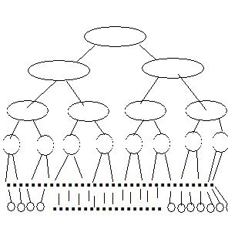
Кожний елемент має не більше двох синів, причому лівий менше самого елемента, а правий більше або рівний йому. Але якщо добавити елементи, ми можемо порушити головне правило, щоб листя було лише двох рівній. І тому прийдеться переобрати корінь дерева (елемент, який не має батька), а потім перебудувати дерево. Проте це потребує O(N log N) операцій. Це забагато. А якщо не перебудовувати, то прийдемо до того, що операції будуть виконуватися за O(N), це нас не влаштовує. Але що заважає перебудовувати дерево під час добавлення елементів? Нічого воно буде відбуватися за O(log N), та саме добавлення виконується за O(log N). Це означає, що і повне добавлення з перебудовою теж буде за O(log N).Це нас влаштовує.
Але знову ж, навіщо писати це знов? Це вже написали в Майкрософт. Ми будемо використовувати це.
Постановка завдання
Що нам треба зробити?
- Треба побудувати базу даних
А) таблиці Logins, ActiveUser, UsersCabinet, Pupils, PupilsOut, PupilsValue, Forms, Subjects.
Б) сторед-процедури для праці з цими таблицями
В) логін web, котрому дозволяємо тільки виклик цих процедур
2) Побудувати сторінки
А) сторінки логіну, регістрації, кабінету (головна сторінка сайту, з неї можна використовувати всі функції сайту, ясне діло, лише ті, які дозволено за рівнем допуску), звіту, перегляду та редагування, мессейдженгу (потрібна при зміні контрольованого учня), та адмін-панель
Б) написати серверні скріпти до всіх цих сторінок, клієнтські автоматично генеруються Visual Studio. До речі, клієнтських дуже мало.
В) дебаг.
Архітектура проекту
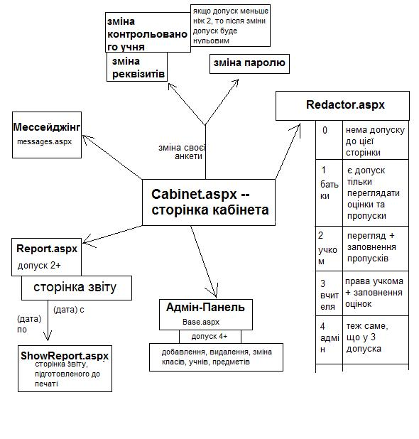
Висновки
- Система функціонує так, як треба
- Поставлені задачі були виконані в повному обсязі
- Система була протестована в бойових умовах
- Сайт був викладений в Інтернеті (http://programmersclan.qsh.ru), викладена була версія з неповними можливостями, також у деяких місцях не підтримується кирилиця, тому що хостінг європейський
- Система відрізняється від електронних журналів, тому що, вона зроблена, як щоденник
- Система витримує хакерські атаки. Єдиний спосіб атакувати систему, це атакувати сервер, на якому вона встановлена, що набагато складніше, та виконується лише тоді, якщо є фізичний допуск до сервера
Список використаних джерел
- SQL Instant Reference
Martin Gruber
Copyright 1993
World Rights Reserved
Copyright © 1993 SYBEX Inc., 2021 Challenger Drive Alameda, CA 94501
- Електроний підручник «Microsoft Developer Network MSDN Library for Visual Studio 2008 – ENU»
- Мак-Дональд, Метью, Шпушта, Марио.
M15 Microsoft ASP .NET 2.0 с примерами на C# 2005 для профессионалов. : Пер. с англ. – М. : ООО «И. Д. Вильямс», 2006. – 1408 с. : ил. Парал. тит. англ.
Основні сторінки
Сторінка логіну SCSStartPage.aspx: 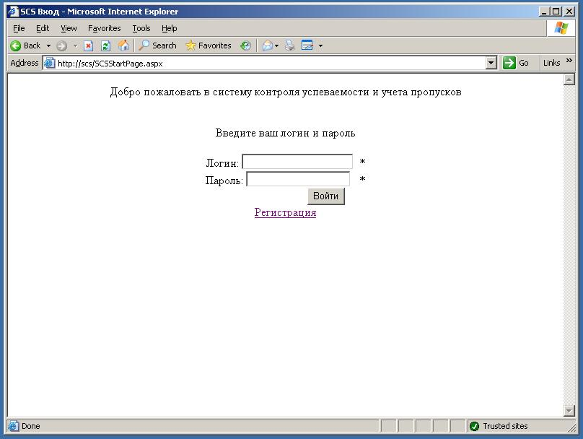
Сторінка регістрації Registration.aspx: 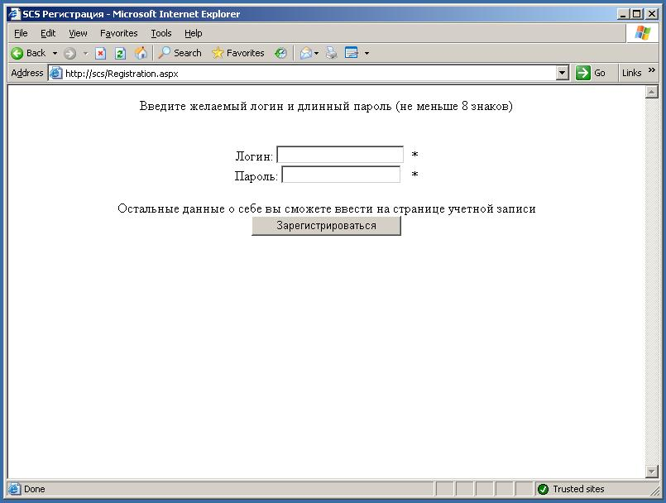
Головна сторінка Cabinet.aspx: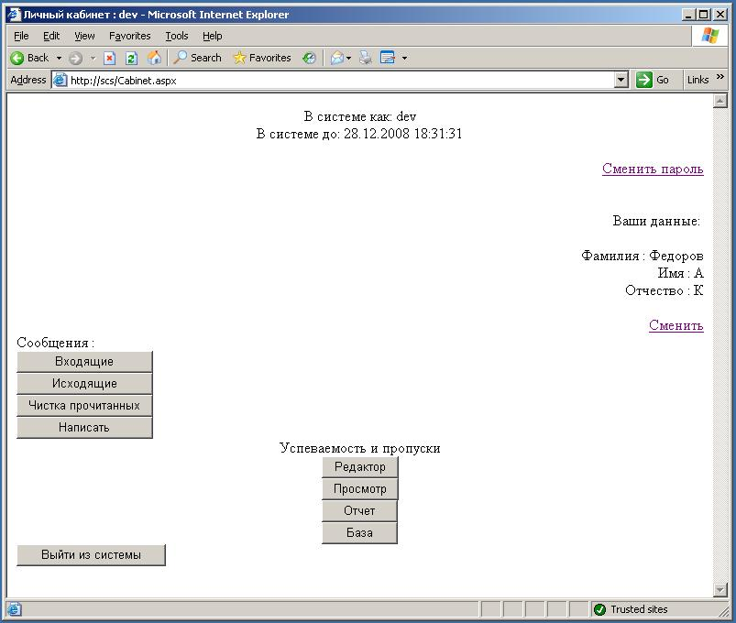
Сторінка перегляду та редагування оцінок та пропусків Redactor.aspx: 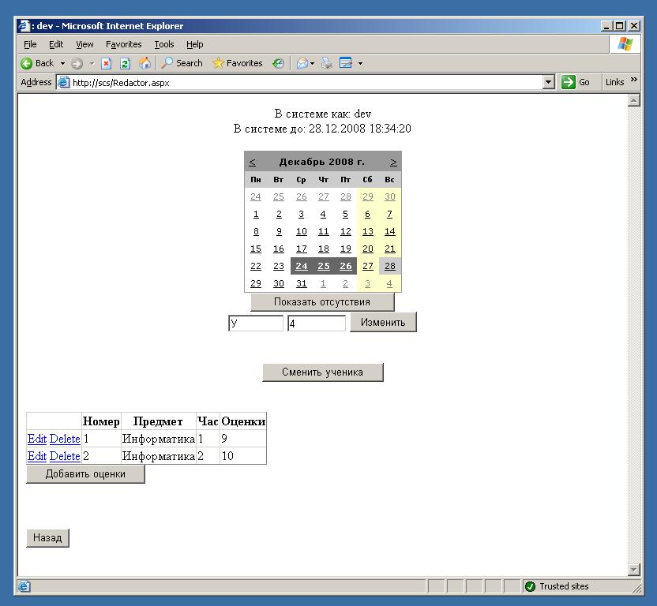
Сторінка звіту (вибір дати початку та кінця) Report.aspx: 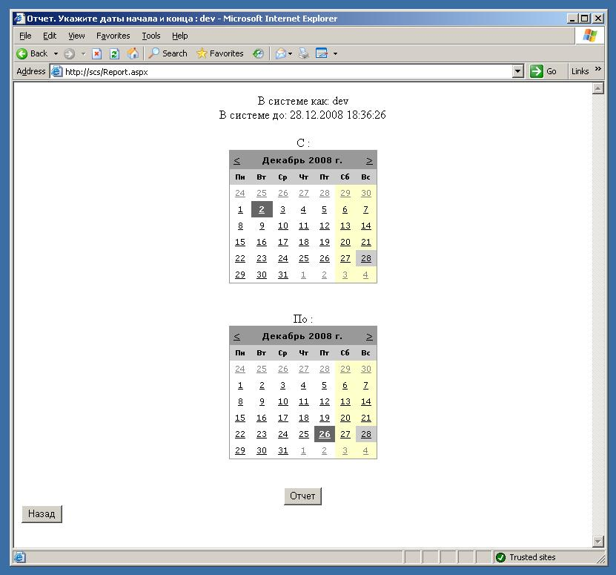
Сторінка звіту (перегляд звіту) ShowReport.aspx: 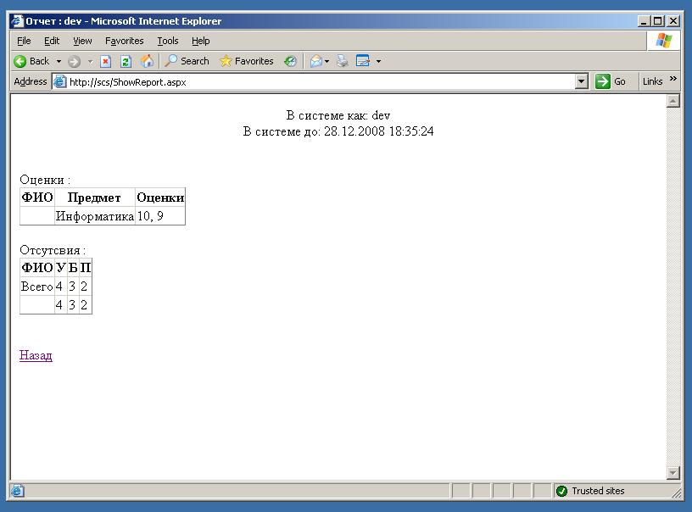
Найважливіші частки коду
Клас, який криптує текст алгоритмом MD5
public class Cripter
{
public Cripter()
{

}

public string CriptString(string toCript)
{
byte[] ClearData = Encoding.UTF8.GetBytes(toCript);
HashAlgorithm Algorithm = HashAlgorithm.Create("MD5");
byte[] CryptedData = Algorithm.ComputeHash(ClearData);
return Encoding.UTF8.GetString(CryptedData);
}
}

Метод, який перевіряє, хто зайшов на сторінку. Витяг з Cabinet.aspx.cs. У інших сторінках він майже такий же
protected void Page_Load(object sender, EventArgs e)
{
if ((Session["SCSLogin"] != null) & (Session["SCSDate"] != null))
{
if ((DateTime)Session["SCSDate"] <= DateTime.Now)
Response.Redirect("Default.aspx");
Session["OldShow"] = null;
login = (string)Session["SCSLogin"];
expDate = ((DateTime)Session["SCSDate"]).ToString();
Response.Write("<div align=center> В системе как: " + login + "<BR> В системе до: " + expDate + "<BR></div>");
Session["SCSDate"] = DateTime.Now.AddMinutes(10);
Title = Title + " : " + login;
string connectionstring = WebConfigurationManager.ConnectionStrings["SCSDataBase"].ConnectionString;
SqlConnection con = new SqlConnection(connectionstring);
try
{
con.Open();
SqlCommand cmd = new SqlCommand("exec CheckNewMessages @lg", con);
cmd.Parameters.Add("@lg", login);
int cnt = (int)cmd.ExecuteScalar();
if (cnt >= 1)
{
Response.Write("<div align=center> <BR><BR> У вас <a href=Messages.aspx>" + cnt.ToString() + " непрочитанных сообщений</a><BR></div>");
}
cmd.CommandText = "exec isRightDataAboutUser @lg";
cnt = (int)cmd.ExecuteScalar();

if (cnt >= 1)
{
cmd.CommandText = "exec getUserFirstName @lg";
string name;
try
{
name = (string)cmd.ExecuteScalar();
}
catch
{
name = "";
}
lblFirstName.Text = name;

cmd.CommandText = "exec getUserLastName @lg";
try
{
name = (string)cmd.ExecuteScalar();
}
catch
{
name = "";
}
lblLastName.Text = name;

cmd.CommandText = "exec getUserFathersName @lg";
try
{
name = (string)cmd.ExecuteScalar();
}
catch
{
name = "";
}
lblFathersName.Text = name;
}
else
{
cmd.CommandText = "exec NewCabinet @lg";
cmd.ExecuteScalar();
}
}
catch (Exception err)
{
Response.Write(err.Message);
}
finally
{
con.Close();
}
}
else Response.Redirect("Default.aspx");
}

Метод, який перевіряє допуск. Якщо правильний, то переходить до функції системи, якщо ні, то сигналізує про це. Витяг з переходу на сторінку перегляду з кабінету.
protected void btnShow_Click(object sender, EventArgs e)
{
string connectionstring = WebConfigurationManager.ConnectionStrings["SCSDataBase"].ConnectionString;
SqlConnection con = new SqlConnection(connectionstring);
try
{
con.Open();
SqlCommand cmd = new SqlCommand("exec getUserControlledPupilId @lg", con);
cmd.Parameters.Add("@lg", login);
string pId = ((int)cmd.ExecuteScalar()).ToString();
cmd.CommandText = "exec getUserAccess @lg";
int access = (int)cmd.ExecuteScalar();
if (access >= 1)
{
cmd.CommandText = "exec getPupilFLF @pid";
cmd.Parameters.Add("@pid", pId);
string flf = (string)cmd.ExecuteScalar();
con.Close();
Session["SCSTitle"] = flf;
Session["SCSParameter1"] = pId;
Response.Redirect("Redactor.aspx");
}
else
{
con.Close();
Response.Write("<div align=center>Вашего уровня допуска недостаточно для этой операции <BR> <a href='ChangeAccess.aspx'>Как изменить уровень допуска?</A> " +
"<BR>Ваш текущий уровень допуска : " + access.ToString() + " Требуемый : 1</div>");
}
}
catch (Exception err)
{
Response.Write(err.Message);
}
}
Витяг з SCSStartPage.aspx, метод перевівряє, чи була введена вірна пара логін-пароль
protected void btEnter_Click(object sender, EventArgs e)
{
Cripter cr = new Cripter();
string lg = tbLogin.Text;
int pwdLength = tbPassword.Text.Length;
int lgLength = lg.Length;
if ((lgLength >= 1) & (pwdLength >= 8))
{
string pwd = cr.CriptString(tbPassword.Text);
string connectionString = WebConfigurationManager.ConnectionStrings["SCSDataBase"].ConnectionString;
SqlConnection con = new SqlConnection(connectionString);
try
{
con.Open();
SqlCommand cmd = new SqlCommand("exec isRightLoginAndPassword @lg, @pwd", con);
cmd.CommandType = CommandType.Text;
cmd.Parameters.Add("@lg", lg);
cmd.Parameters.Add("@pwd", pwd);
int cnt = (int)cmd.ExecuteScalar();
if (cnt == 1)
{
Response.Write("=) <BR>");
Session["SCSLogin"] = lg;
Session["SCSDate"] = DateTime.Now.AddMinutes(10);
Response.Redirect("Default.aspx");
}
else
{
string msg = "Такого логина не существует, вам надо зарегистрироваться";
Response.Write(msg);
}
}
catch (Exception err)
{
Response.Write(err.Message);
}
finally
{
con.Close();
}
}
else
{
if (pwdLength <= 7)
Response.Write("Пароль неверен <BR>");
if (lgLength == 0)
Response.Write("Введите логин");
}
}
SQL-скріпт створення таблиці. Витяг з Pupils.sql. Інші подібні до цього.
USE [SCSDataBase]
GO
/****** Object: Table [dbo].[Pupils] Script Date: 06/09/2008 12:57:53 ******/
IF EXISTS (SELECT * FROM sys.objects WHERE object_id = OBJECT_ID(N'[dbo].[Pupils]') AND type in (N'U'))
DROP TABLE [dbo].[Pupils]
GO
/****** Object: Table [dbo].[Pupils] Script Date: 06/12/2008 13:28:32 ******/
SET ANSI_NULLS ON
GO
SET QUOTED_IDENTIFIER ON
GO
SET ANSI_PADDING ON
GO
CREATE TABLE [dbo].[Pupils](
[Id] [int] IDENTITY(1,1) NOT NULL,
[FLF] [varchar](50) COLLATE Cyrillic_General_CI_AS NULL,
[Form] [varchar](10) COLLATE Cyrillic_General_CI_AS NULL,
CONSTRAINT [PK_Pupils] PRIMARY KEY CLUSTERED
(
[Id] ASC
)WITH (IGNORE_DUP_KEY = OFF) ON [PRIMARY]
) ON [PRIMARY]

GO
SET ANSI_PADDING OFF

insert into Pupils(flf, form) values('', '')
Web.Default.sql – SQL-скріпт, який створює сторед-процедуру та дає логіну web право на виконання. Це загальний вигляд скріпта.
USE [SCSDataBase]
GO
/****** Object: StoredProcedure [dbo].[Default] Script Date: 06/09/2008 12:59:19 ******/
IF EXISTS (SELECT * FROM sys.objects WHERE object_id = OBJECT_ID(N'[dbo].[Default]') AND type in (N'P', N'PC'))
DROP PROCEDURE [dbo].[Default]
GO
/****** Object: StoredProcedure [dbo].[Default] Script Date: 06/09/2008 12:59:13 ******/
SET ANSI_NULLS ON
GO
SET QUOTED_IDENTIFIER ON
GO
CREATE PROCEDURE [dbo].[Default]

(
--параметри
)
AS
begin
SET NOCOUNT ON
--сама процедура
end

GO
GRANT EXECUTE ON [dbo].[Default] TO [web]
GO

